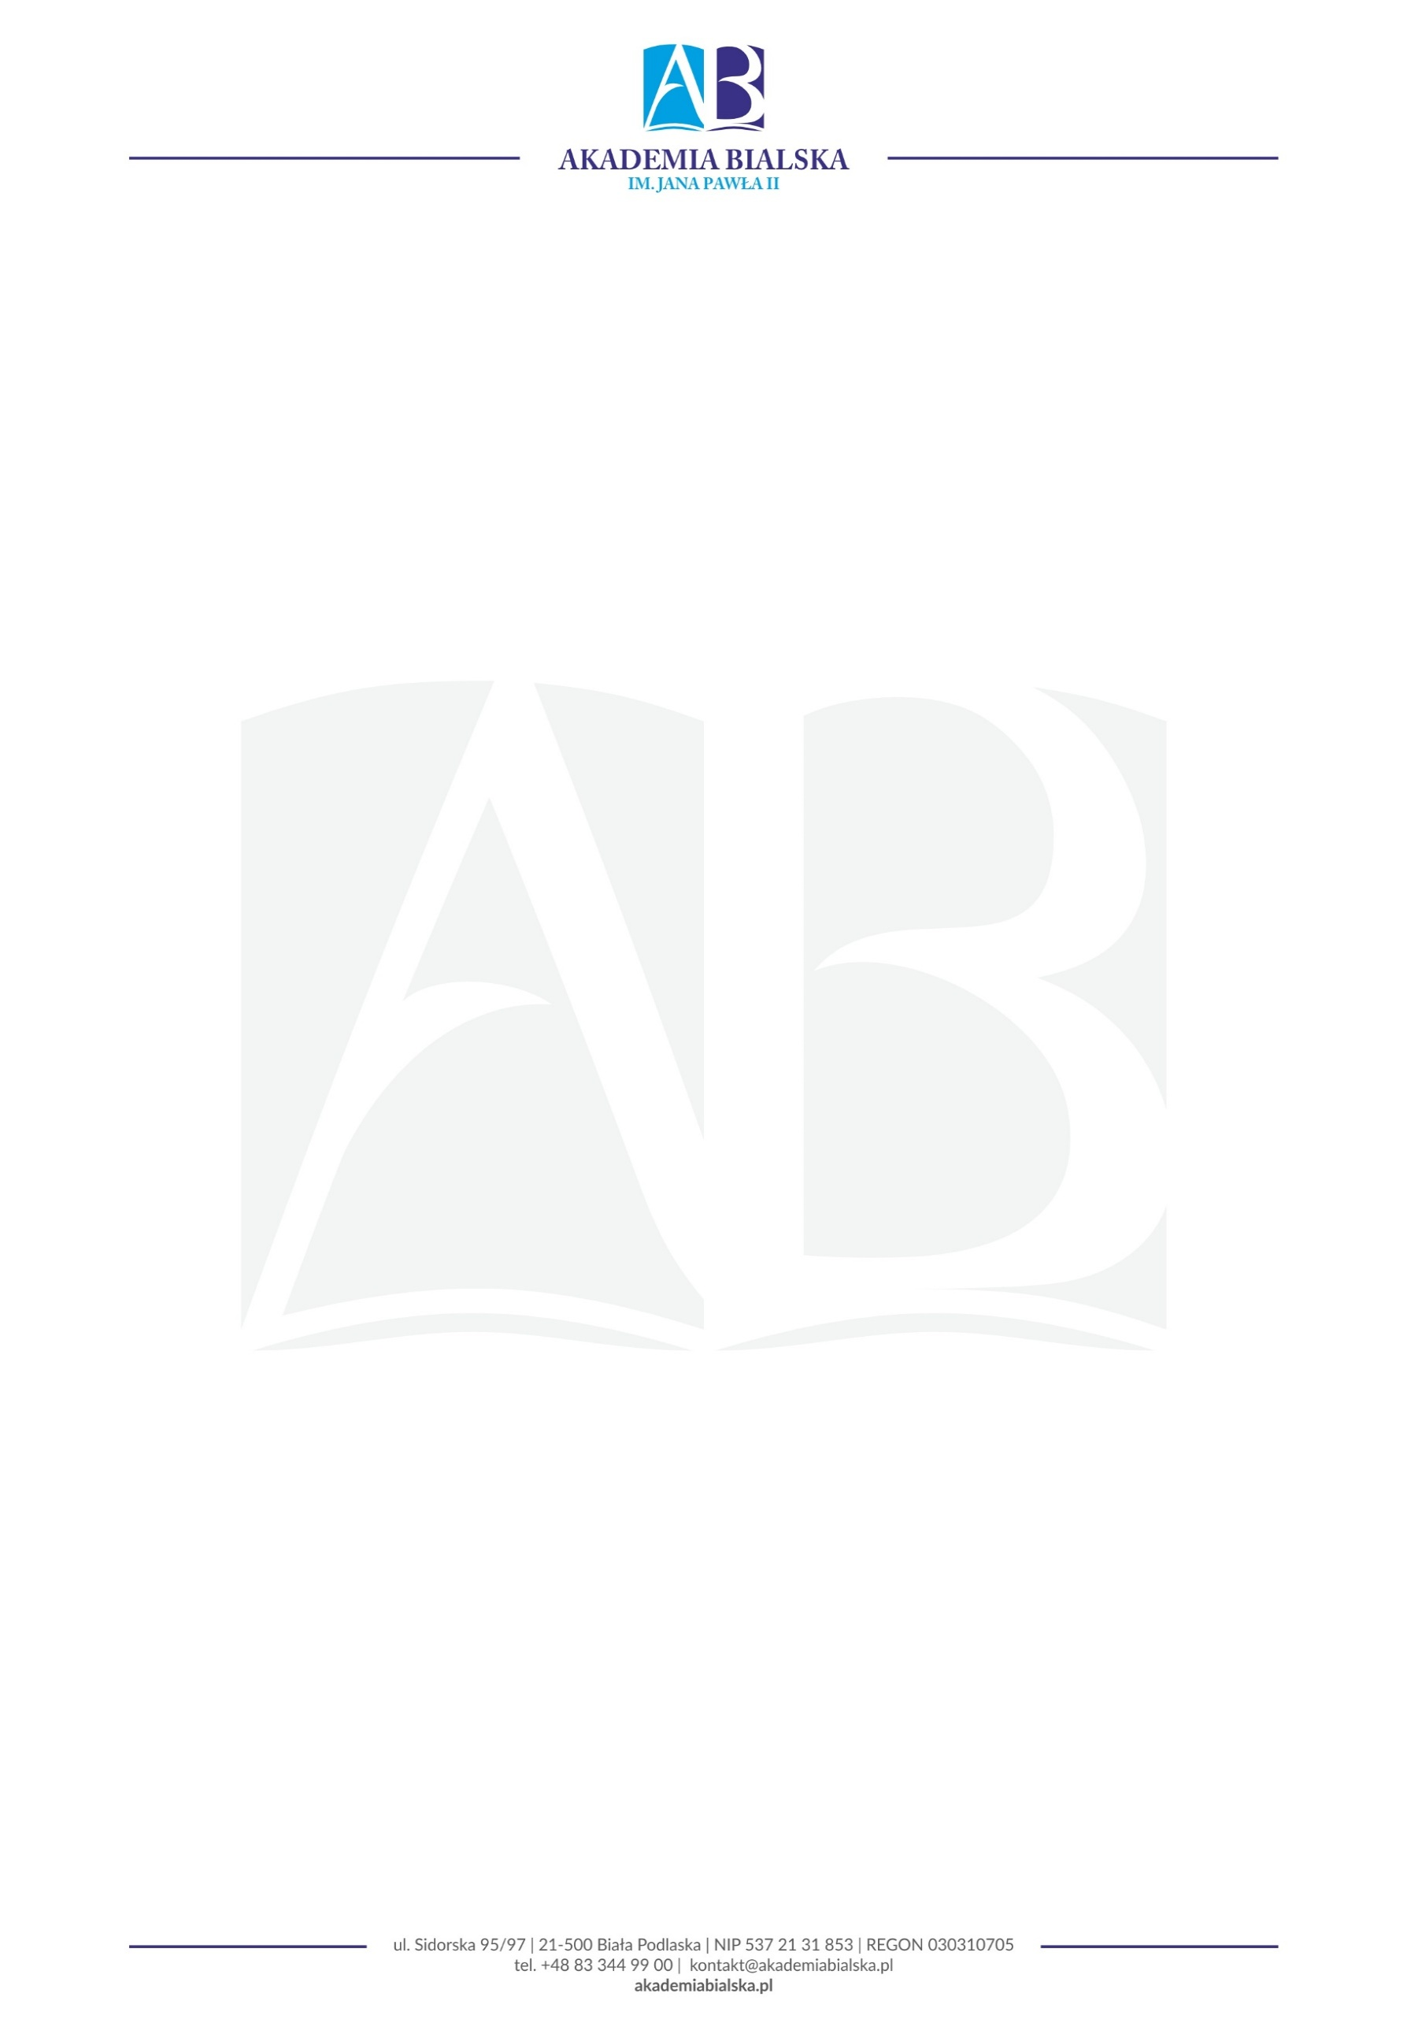

Biała Podlaska, 01.07.2026 r.

INFORMACJA O WYNIKACH KONKURSU Nr ZRM/1/2026
na stanowisko INSTRUKTORA
Działając na podstawie art. 119 ust. 3 ustawy z dn. 20 lipca 2018 r. Prawo
o szkolnictwie wyższym i nauce (Dz. U. z 2024 r. poz. 1571 z późn. zm.), informuję,
że w wyniku zakończenia procedury konkursowej na ww. stanowisko został wyłoniony 1 kandydat.
Wydział: WYDZIAŁ NAUK O ZDROWIU
Zakład: RATOWNICTWO MEDYCZNE
Data ogłoszenia konkursu: 12.05.2026
Termin składania wniosków: 12.06.2026
Liczba kandydatów: 1

Komisja mając na uwadze wymagania sformułowane w ogłoszonym konkursie oraz po dokonaniu weryfikacji dokumentów złożonych przez kandydata, rekomenduje do zatrudnienia Mgr Macieja Trociuka.
Uzasadnienie: Kandydat spełnia wszystkie warunki określone w konkursie oraz posiada doświadczenie praktyczne w zakresie ratownictwa medycznego zdobyte poza uczelnią.

Przewodniczący Komisji Konkursowej
Dziekan Wydziału Nauk o Zdrowiu
Dr Justyna Paszkiewicz

